**Carrera de Ingeniería en Ciencias de datos**

Materia: Administración de datos

Tarea 2

Estudiante:

Diego Chacón

Tomás Sandí

Gabriel León

Segundo cuatrimestre, 2022

**ENTRENAMIENTO 1**

Parámetros

En este entrenamiento se pusieron 40 epocas, con un tamaño de lote de 32 y la taza de aprendizaje de 0.001 y con diferentes cantidades de samples para cada clase. Se puede observar que durante el entrenamiento el crecimiento siempre fue en ascenso lo que puede dar el indicio de que con más epocas se puede obtener mejor precision. Adicionalmente se puede observar que el modelo tuvo una precision aceptable en 4 de las 7 clases.

**ENTRENAMIENTO 2**

Parámetros

En este experimento se aumentaron las epocas a 50, el tamaño del lote se bajó a 16. Se puede observar un decremento en la precision de la mayoría de clases esto puede ser debido por el decremento del tamaño del lote.

**ENTRENAMIENTO 3**

Parámetros

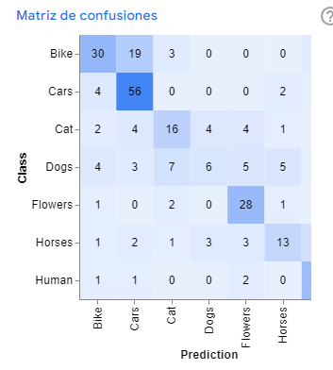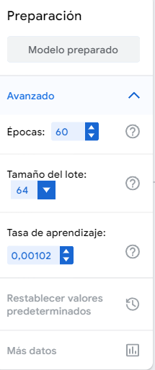

Aumentando las épocas a 60 y el tamaño del lote a 64 se puede observar un incremento en la precisión en la mayoría de clases, teniendo un rendimiento similar al primer entrenamiento. Cabe mencionar que la precisión mejoró significativamente alrededor de la época 55.

**ENTRENAMIENTO 4**

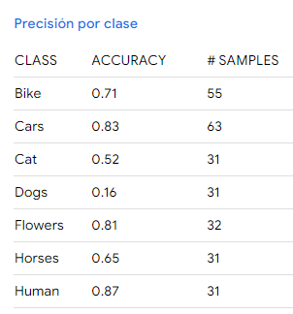Parámetros

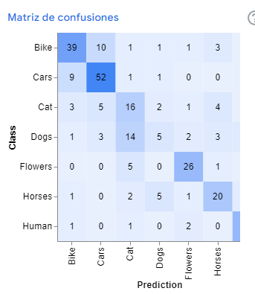

En este caso solo se modificó la taza de aprendizaje dejandola en 0.001, realmente no hay un cambio significativo en la precision del modelo.

**ENTRENAMIENTO 5**

Parámetros

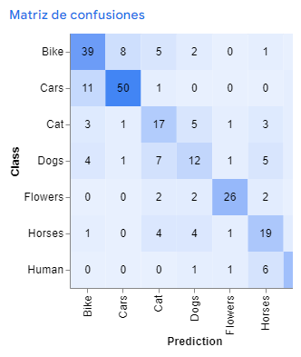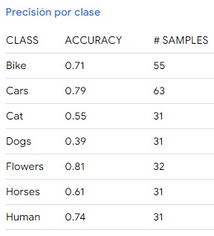

En el quinto entrenamiento solo se le aumentaron las epocas y se le redujo el tamaño del lote a 32. No se obtuvieron mejoras en la precision del modelo con respecto al entrenamiento 1 y 4.